Персональные данные выпускника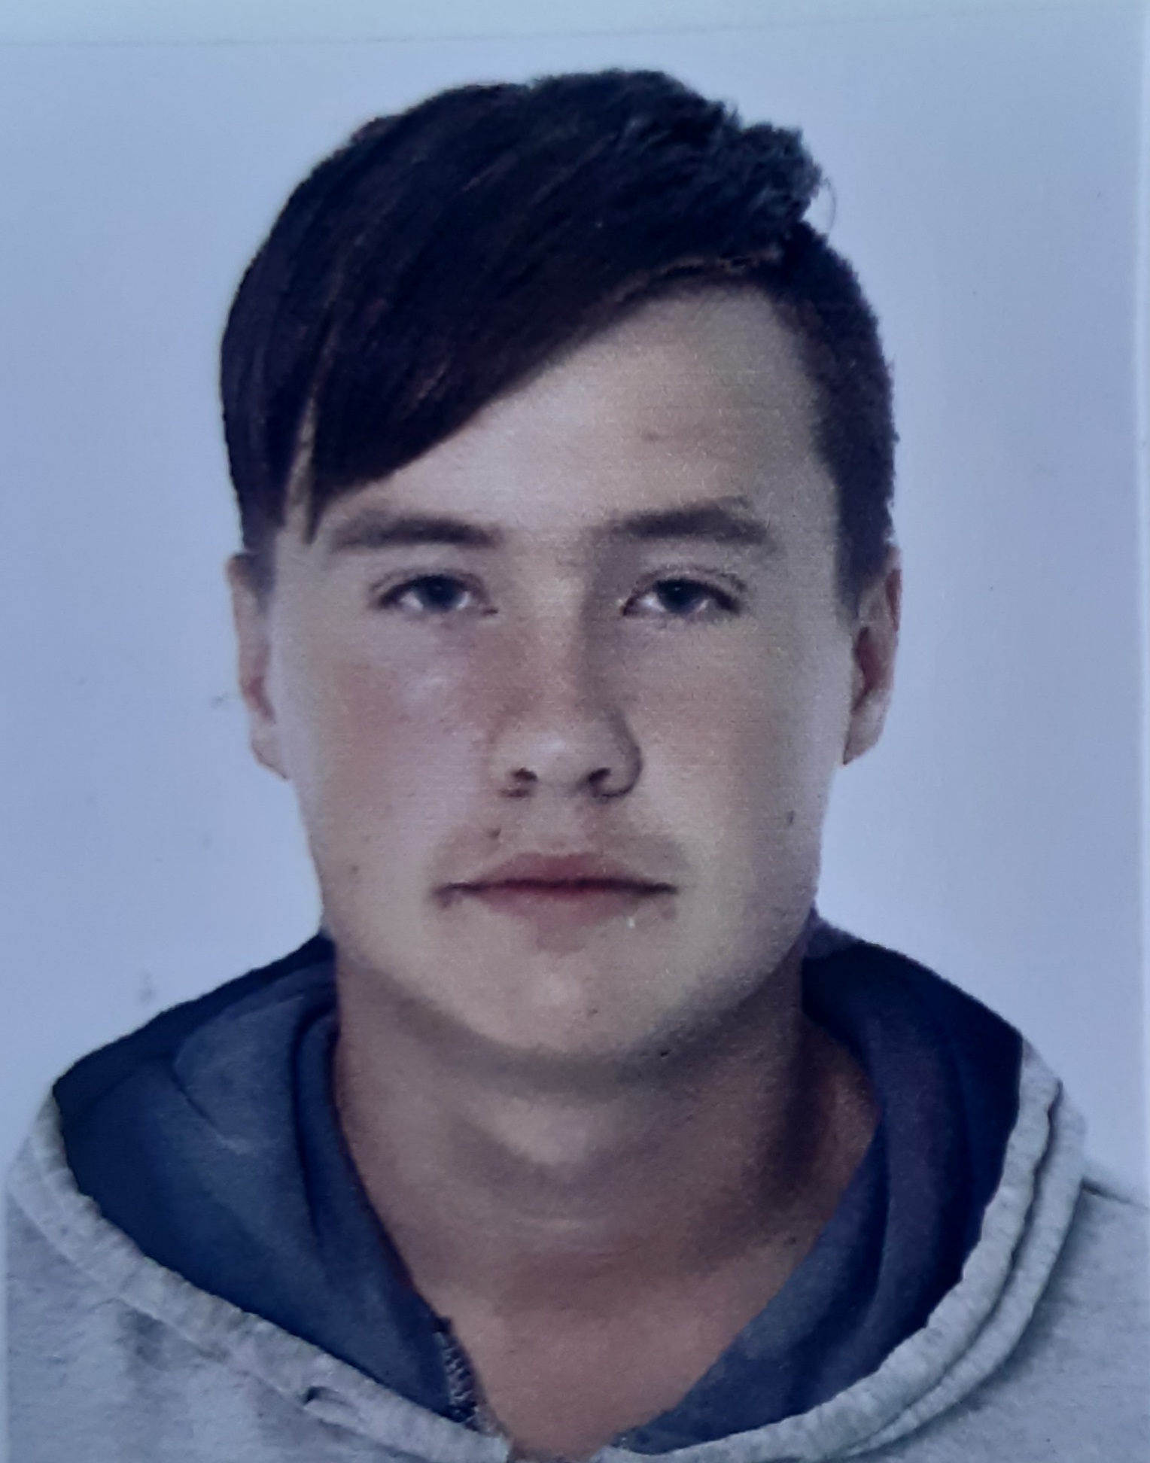

Ф.И.О.: Швецов Денис Алексеевич
Дата рождения: 13.01.2003 г.
Свердловская область
г. Богданович,
Телефон: 89002169458

Учебное заведение: ГАПОУ СО «Богдановичский политехникум»

Профессия: 15.01.05 Сварщик (ручной и частично механизированной сварки (наплавки)

Тип деятельности, которым вы хотели бы заниматься:
Отслужить в армии, работать по профессии «Сварщик (ручной и частично механизированной сварки (наплавки)»

Достижения:
- Участие в акции 1000 добрых дел;
- Участие в конкурсе «А ну-ка парни!» - грамота за I место;
- Участие в мероприятии гонка студенческих команд за звание «Лучший», посвященный Дню Студента (грамота за III место);
- Участие в Федеральном конкурсе видеороликов «Мой путь в профессии 2021» (сертификат участника).

Дополнительные сведения:
Компьютерные игры

